|  |  |  |
| --- | --- | --- |
| Проектирование АСОиУ  Лабораторная работа №2  Нотация DMN | Выполнил | Серов А.Ю. |
| Группа | САПР-1.1п |
| Проверил | Соколов А. А. |
| Подпись |  |

Задание: с помощью нотации DMN создать схему работы системы.

**Предметная область.**В качестве объекта предметной области, была выбрана магистерская работа, в рамках которой необходимо разработать модуль идентификации повторно подошедшего посетителя по изображению лица.

Краткий алгоритм работы:

1. Идентификация человека
2. Добавление нового лица в БД

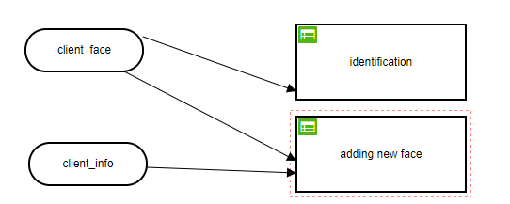

Рисунок 1 – общая схема DMN

